GIỜ TRUY BÀI HIỆU QUẢ CỦA TẬP THỂ LỚP 6A6
Giờ truy bài là thời gian tự học của học sinh tại lớp vào 15 phút trước buổi học sau khi học sinh xếp hàng vào lớp. Hoạt động truy bài đầu giờ còn giúp học sinh có sự đoàn kết, chia sẻ, biết giúp đỡ nhau trong học tập. Học sinh có thời gian để ôn lại kiến thức cũ, có sự trao đổi học hỏi từ bạn bè. Từ đó các em sẽ mạnh dạn tự tin hơn khi bước vào bài học mới.
Vào mỗi sáng, khi tiếng trống báo vang lên, các Chi đội lại nhanh chóng ổn định nề nếp đầu giờ. Một trong những chi đội có giờ truy bài hiệu quả, nghiêm túc nhất phải kể đến chi đội 6A6. Lớp trưởng nhanh chóng nhắc nhở các bạn ngồi đúng vị trí, chỉnh đốn trang phục và chuẩn bị sách vở cho môn học đầu tiên. Ngoài ra, các bạn tổ trưởng còn có nhiệm vụ kiểm tra phần hoàn thiện bài tập và soạn bài mới theo yêu cầu của các môn học trong ngày hôm đó. Trong quá trình kiểm tra nếu có gì không rõ các bạn sẽ trực tiếp tham khảo ý kiến của lớp phó học tập hoặc giáo viên chủ nhiệm.

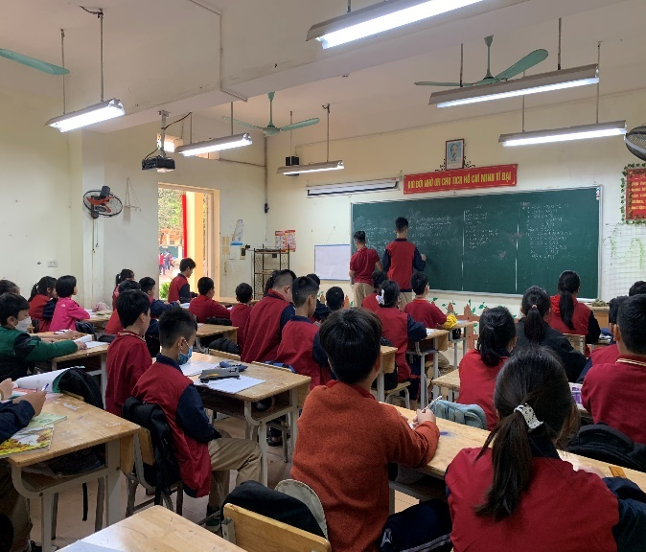
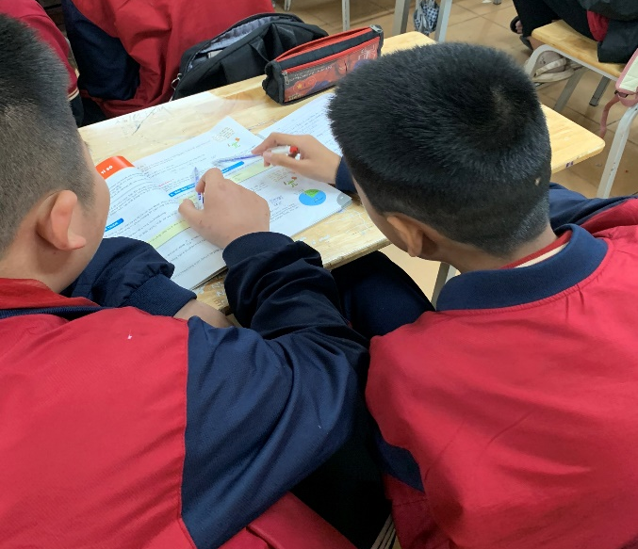 | 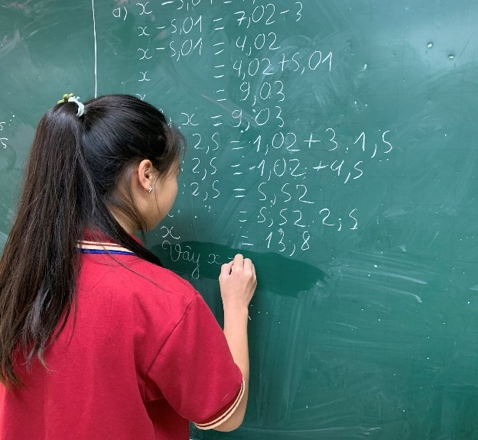
Nghiêm túc, kỷ cương, nề nếp và trách nhiệm là tất cả những gì các em được thừa hưởng từ nhà giáo trẻ Phạm Thị Thu Thủy. Nhà trường chúc các em sẽ luôn là tập thể xuất sắc, luôn đi đầu trong mọi hoạt động của nhà trường và luôn giữ vững phong độ như hiện tại để đáp ứng những mục tiêu giáo dục của nhà trường đề ra.

